ענבל רז
"במציאות אחרת"
מילים: ענבל רז, אלי חולי וסתיו בגר
לחן: ענבל רז, אלי חולי, ואושר ביטון
עיבוד: אושר ביטון ואלי חולי
הפקה מוזיקלית: אושר ביטון

הזמרת, היוצרת והשם החם ביותר ברשת ענבל רז
בבלדה חדשה ומרגשת שחודרת ישר ללב!

אחרי ההצלחה הגדולה של הסינגלים האחרונים "שלוותה" וננה בננה" שהפכו ללהיטים ויראלים, זכו למיליוני צפיות ביוטיוב, התברגו במקומות הראשונים בסטרימינג וכבשו את תחנות הרדיו, ענבל משחררת סינגל חדש שמצליח לרגש משמיעה ראשונה.
ענבל רז פרצה לחיינו כאושיית רשת עם מעל חצי מיליון עוקבים וכ28 מיליון לייקים בטיקטוק והיום ללא ספק ביססה את מעמדה כזמרת יוצרת עם קהל נאמן שהולך איתה דרך.

השיר "במציאות אחרת" הוא בלדה מרגשת על הרגע המורכב במערכת יחסים בו האהבה הגדולה כבר לא מספיקה כדי להעלים את השאלות הקשות על הפערים בזוגיות שהולכים ומתרבים. על ההכרה במציאות הקיימת וההחלטה הבלתי אפשרית אך בלתי נמנעת על פרידה ששוברת אותך מבפנים.
הקליפ שצולם בקרואטיה ערוך ומצולם בשני מסכים באופן שמאתגר את הצופה לעבור יחד עם ענבל את המורכבות של הפרידה והקיצוניות בין החיים בזוגיות מצד אחד אל מול שברון הלב וההתמודדות עם הלבד מצד שני.

"גם אני אוהבת וזה שובר אותי
במציאות אחרת אתה נשאר שלי
הגיע הזמן ללכת, אני לא חוזרת
תאמין לי זה קשה גם בשבילי"

האזנה נעימה!
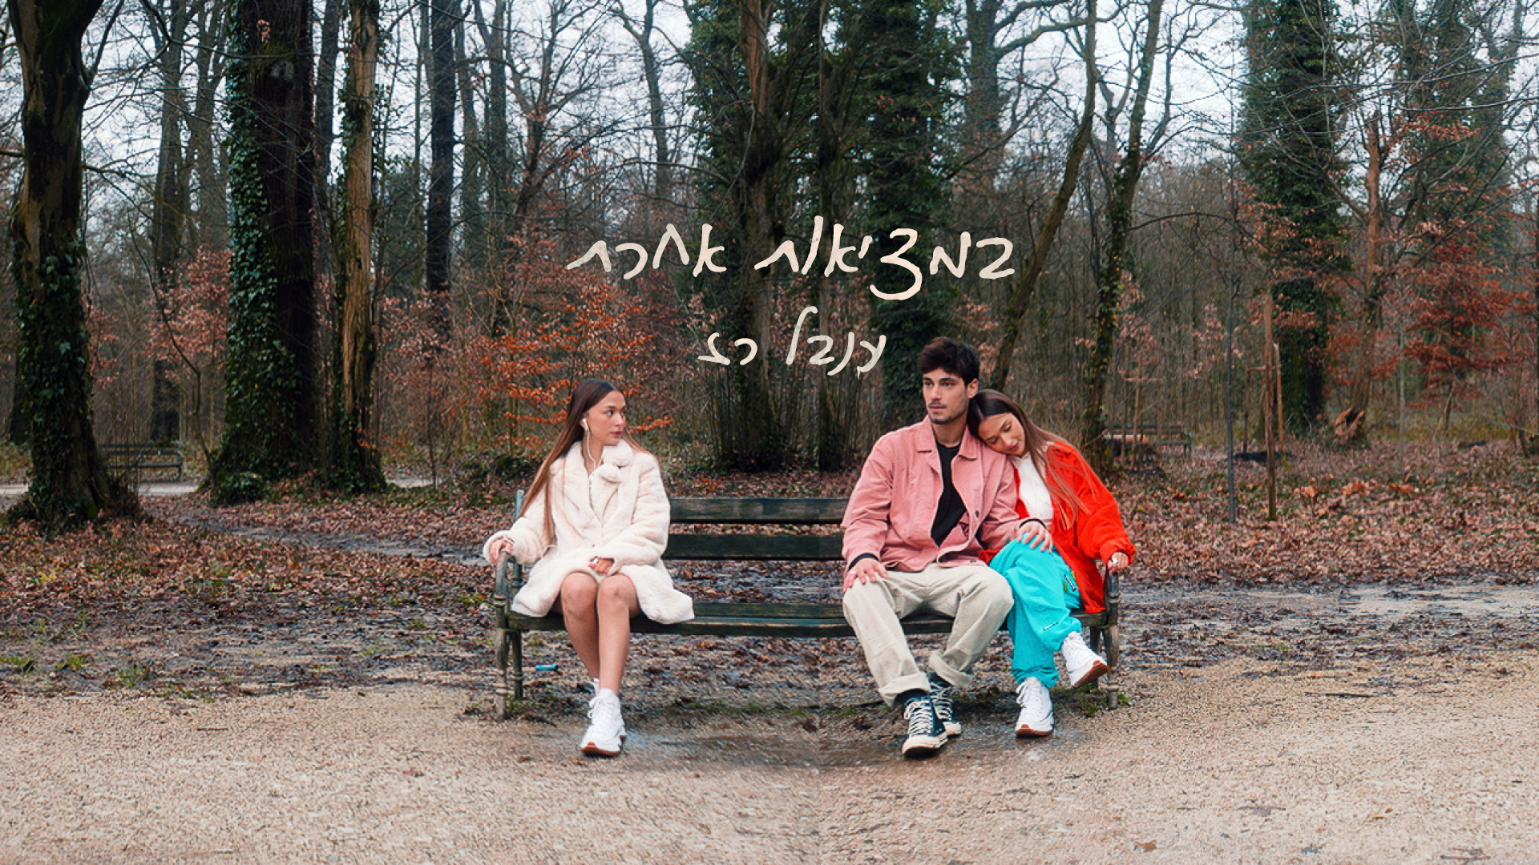

נתנאל מויאל | יחסי- ציבור | 050-8925363 | NetanelMoyal@gmail.com


